鄂州市2017年初中毕业生学业考试
数 学 试 题

学校：________考生姓名：________ 准考证号：

注意事项：
1．本试题卷共6页，满分120分，考试时间120分钟。
2．答题前，考生务必将自己的姓名、准考证号填写在试题卷和答题卡上，并将准考证号条形码粘贴在答题卡上的指定位置。
3．选择题每小题选出答案后，用2B铅笔把答题卡上对应题目的答案标号涂黑。如需改动，用橡皮擦干净后，再选涂其他答案标号。答在试题卷上无效。
4．非选择题用0.5毫米黑色墨水签字笔直接答在答题卡上对应的答题区域内。答在试题卷上无效。
5．考生必须保持答题卡的整洁。考试结束后，请将本试题卷和答题卡一并上交。
6．考生不准使用计算器。

一、选择题（每小题3分，共30分）
1．下列实数是无理数的是（ ）
A. B. Error: Reference source not found C．0 D．-Error: Reference source not found1.010101
2．鄂州市凤凰大桥，坐落于鄂州鄂城区洋澜湖上，是洋澜湖上在建的第5座桥梁. 大桥长1100m，宽27m. 鄂州有关部门公布了该桥新的设计方案，并计划投资人民币2.3亿元. 2015年开工，预计2017年完工.请将2.3亿用科学记数法表示为（ ）
A．2.310⁸ B．0.2310⁹ Error: Reference source not found C．2310⁷ Error: Reference source not found D．2.310⁹ Error: Reference source not found
3．下列运算正确的是（ ）
A. 5x -3x =2 B. Error: Reference source not found(x -1)² = x² -1
C. Error: Reference source not found(-2x²)³ = -6x⁶ D. x⁶÷x² = x4Error: Reference source not found
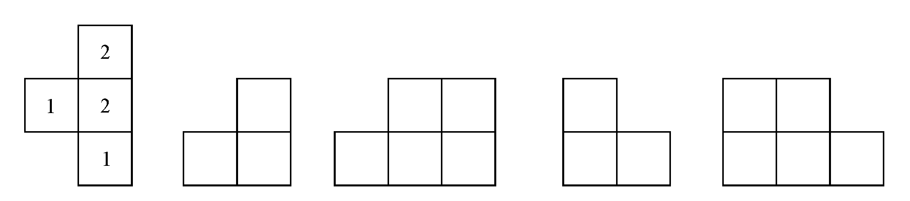
4．如图是由几个大小相同的小正方体搭成的几何体的俯视图，小正方形中的数字表示该位置上小正方体的个数，则该几何体的左视图是（ ）

（第4题图） A. B. C. D.
5．对于不等式组下列说法正确的是（ ）
A. 此不等式组的正整数解为1，2，3 B. 此不等式组的解集为－1<x≤
C. 此不等式组有5个整数解 D. 此不等式组无解
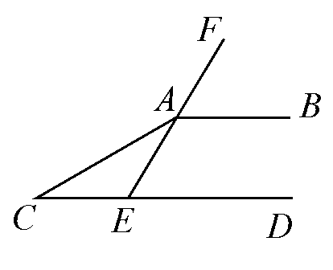
6．如图AB∥CD，E为CD上一点，射线EF经过点A，EC=EA，
若∠CAE =30°，则∠BAF =( )
A. 30° B. 40°
C. 50° D. 60°
（第6题图）

7．已知二次函数y = (x+m)² - n的图象如图所示，则一次函数y = mx + n 与反比例函数 的图象可能是（ ）
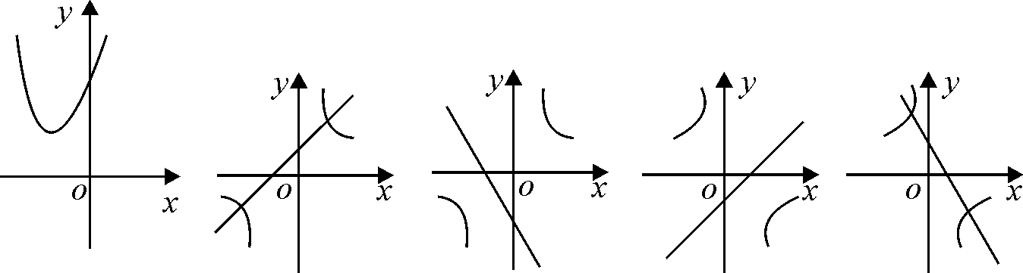

（第7题图） A. B. C. D.

8．小东家与学校之间是一条笔直的公路，早饭后，小东步行前往学校，途中发现忘带画板，停下给妈妈打电话，妈妈接到电话后，带上画板马上赶往学校，同时小东沿原路返回，两人相遇后，小东立即赶往学校，妈妈沿原路返回16min到家，再过5min小东到达学校.小东始终以100m/min的速度步行，小东和妈妈的距离y（单位：m）与小东打完电话后的步行时间t（单位：min）之间的函数关系如图所示，下列四种说法：
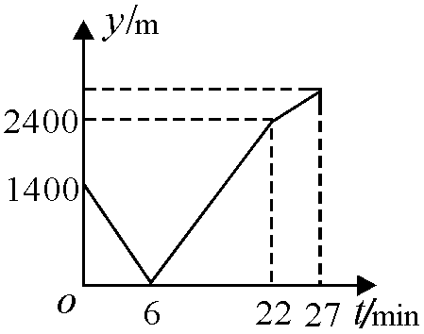
（1）打电话时，小东和妈妈距离是1400m；
（2）小东与妈妈相遇后，妈妈回家速度是50m/min；
（3）小东打完电话后，经过27min到达学校；
（4）小东家离学校的距离为2900m.
其中正确的个数是（ ）
A．1个 B．2个
（第8题图）
C．3个 D．4个
9．如图抛物线Error: Reference source not found的图象交x轴于A（Error: Reference source not found2，0）和点B，交y轴负半轴于点C，且OB =OC. 下列结论：
①；②；③；④.
其中正确的个数有（ ）
A．1个 B．2个 C．3个 D．4个
10．如图四边形ABCD中，AD∥BC，∠BCD=90°，AB =BC+AD，∠DAC =45°，E为CD上一点，且∠BAE =45°，若CD =4，则△ABE的面积为（ ）
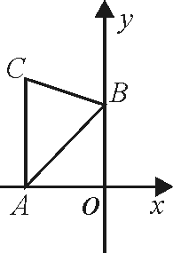
A. Error: Reference source not found B. C. D.
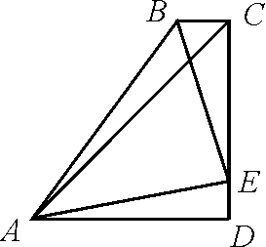
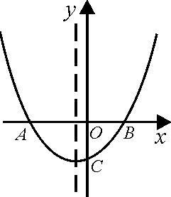

（第9题图） （第10题图） （第15题图）

二、填空题（每小题3分，共18分）
11．分解因式：ab² -9aError: Reference source not found = .
12．若 则xy Error: Reference source not found= .
13．一个样本为1，3，2，2，aError: Reference source not found，bError: Reference source not found，c .已知这个样本的众数为3，平均数为2，则这组数据的中位数为 .
14．已知圆锥的高为6，底面圆的直径为8，则圆锥的侧面积为 .
15．如图，AC⊥x轴于点A，点B在y轴的正半轴上，∠ABC=60°，AB=4，BC=，点D为AC与反比例函数Error: Reference source not found的图象的交点，若直线BD将△ABC的面积分成1:2的两部分，则k的值为 .
16．已知正方形ABCD中A（1，1）、B（1，2）、C（2，2）、D（2，1），有一抛物线 向下平移m个单位（m> 0）与正方形ABCD的边（包括四个顶点）有交点，则m的取值范围是 .
三、解答题（17-20题每题8分，21-22题每题9分，23题10分，24题12分，共72分）
17．（本题满分8分）先化简，再求值：Error: Reference source not found
其中x的值从不等式组 的整数解中选取.

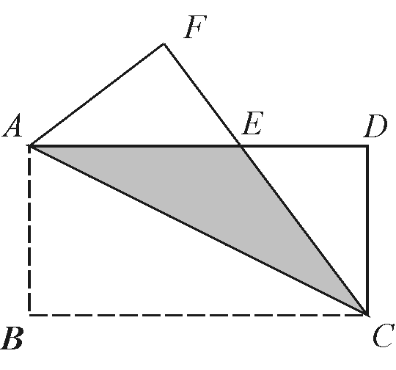
18．（本题满分8分）如图,将矩形ABCD沿对角线AC翻折，点B落在点F 处，FC交AD于E.
（1）求证：△AFE ≌ △CDE；
（2）若AB =4，BC =8，求图中阴影部分的面积.

（第18题图）
19．（本题满分8分）某兴趣小组为了了解本校学生参加课外体育锻炼情况，随机抽取本校40名学生进行问卷调查，统计整理并绘制了如下两幅尚不完整的统计图：
经常参加课外体育锻炼的学生
最喜欢的一种项目条形统计图

课外体育锻炼情况扇形统计图
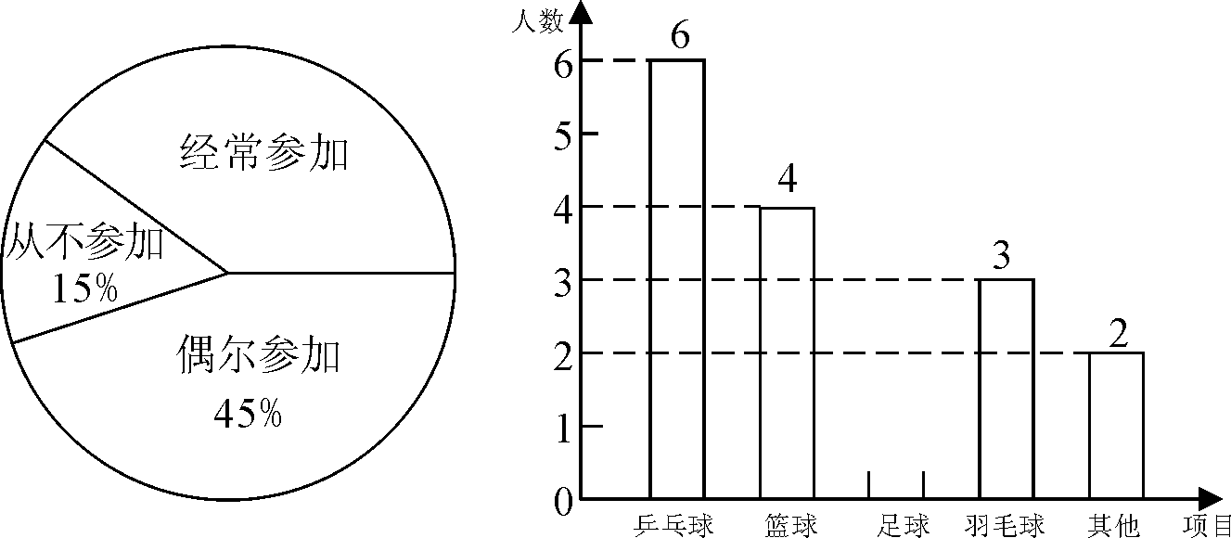

（第19题图）
根据以上信息解答下列问题：
（1）课外体育锻炼情况统计图中，“经常参加”所对应的圆心角的度数为 ；“经常参加课外体育锻炼的学生最喜欢的一种项目”中，喜欢足球的人数有 人，并补全条形统计图；
（2）该校共有1200名学生，请估计全校学生中经常参加课外体育锻炼并喜欢的项目是乒乓球的人数有多少人？
（3）若在“乒乓球”、“篮球”、“足球”、“羽毛球”项目中任选两个项目成立兴趣小组，请用列表或画树状图的方法求恰好选中“乒乓球”、“篮球”这两个项目的概率.

20．（本题满分8分）关于x的方程有两个不相等的实数根.
（1）求实数k的取值范围；
（2）设方程的两个实数根分别为x₁、x₂ ，存不存在这样的实数k，使得
？若存在，求出这样的k值；若不存在，说明理由.

21．（本题满分9分）小明想要测量学校食堂和食堂正前方一棵树的高度，他从食堂楼底M 处出发，向前走3米到达A处，测得树顶端E的仰角为30°，他又继续走下台阶到达C处，测得树的顶端E的仰角是60°，再继续向前走到大树底D处，测得食堂楼顶N的仰角为45°.已知A点离地面的高度AB=2米，∠BCA=30°，且B、C、D三点在同一直线上.
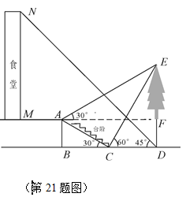
（1）求树DE的高度；
（2）求食堂MN的高度.

22．（本题满分9分）如图，已知BF是⊙O的直径，A为 ⊙O上（异于B、F）一点. ⊙O的切线MA与FB的延长线交于点M；P为AM上一点，PB的延长线交⊙O于点C，D为BC上一点且PA =PD，AD的延长线交⊙O于点E.
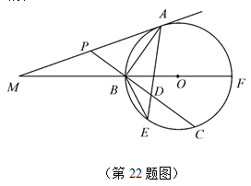
（1）求证：= ；
（2）若ED、EA的长是一元二次方程x²－5x＋5=0的两根，求BE的长；
（3）若MA =6，Error: Reference source not found , 求AB的长.

23．（本题满分10分）鄂州某个体商户购进某种电子产品的进价是50元/个，根据市场调研发现售价是80元/个时，每周可卖出160个.若销售单价每个降低2元，则每周可多卖出20个.设销售价格每个降低x元（x为偶数），每周销售量为y个.
（1）直接写出销售量Error: Reference source not foundy个与降价x元之间的函数关系式；
（2）设商户每周获得的利润为W元，当销售单价定为多少元时，每周销售利润最大，最大利润是多少元?
（3）若商户计划下周利润不低于5200元的情况下，他至少要准备多少元进货成本?

24．（本题满分12分）已知，抛物线（a< 0 ）与xError: Reference source not found轴交于A（3，0）、B两点，与y轴交于点C. 抛物线的对称轴是直线x=1，D为抛物线的顶点，点E在y轴C点的上方，且CE =.
（1）求抛物线的解析式及顶点D的坐标；
（2）求证：直线DE是△ACD外接圆的切线；
（3）在直线AC上方的抛物线上找一点P，使，求点P的坐标；
（4）在坐标轴上找一点M，使以点B、C、M为顶点的三角形与△ACD相似，直接写出点M的坐标.
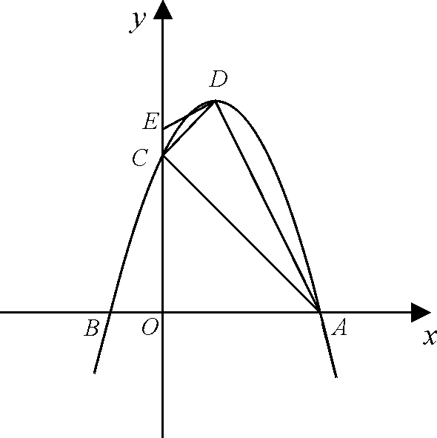

（第24题图）

